Teóricos 1º Parcial
1. Defina que es un Proceso Estocástico
- Un proceso estocástico es un modelo matemático que representa las transiciones entre distintos estados probabilísticos de un sistema que varía en relación a un fenómeno de naturaleza aleatoria.
El Sistema evoluciona de acuerdo a un parámetro, normalmente el tiempo (t); y queda definido según fx (t); gx (t); t; donde x(t) es una medida de la magnitud que adopta el sistema en cada estado, gx (t) es la probabilidad asociada a dicho estado x(t) y t es el tiempo u otro parámetro.

2. Formule claramente que significa un proceso de nacimiento y muerte ¿Cuáles son los supuestos asociados?
- Un proceso de nacimiento y muerte es aquel que cumple con las siguientes condiciones:
- Cadena de Markov: Un proceso estocástico donde la probabilidad de transición a los distintos estados posibles solo depende del estado actual sin importar los que haya adoptado anteriormente-
- Se trata además de un proceso en el cual el parámetro es de tipo discreto y el espacio al que pertenece es una sucesión infinita de números enteros ( discontinuo proceso de Markov)
- Todos sus estados comunicantes, es decir mutuamente accesibles por lo que existe la probabilidad Pij(n) de acceder desde un estado i a uno j transcurrido un numero n de transiciones y viceversa ( ij). Recurrente, puede volver a un mismo estado al cabo de n transiciones
- Son convergentes, por lo que al cabo de un determinado número de transiciones, el sistema alcanza un estado estacionario n l que la matriz de probabilidades de transición permanece cte sin importar que siga evolucionando sobre un parámetro.

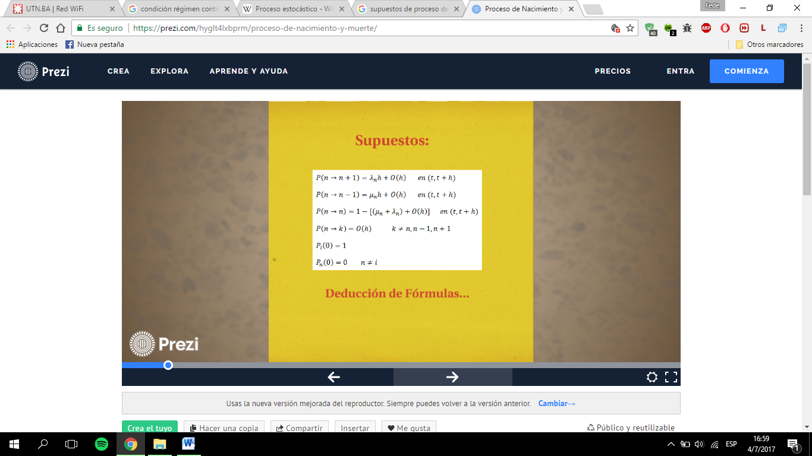
Supuestos a tener en cuenta para el proceso de nacimiento y muerte:

3. Formule la ecuación de flujos probabilísticos en cada nodo, para hallar el estado estacionario.
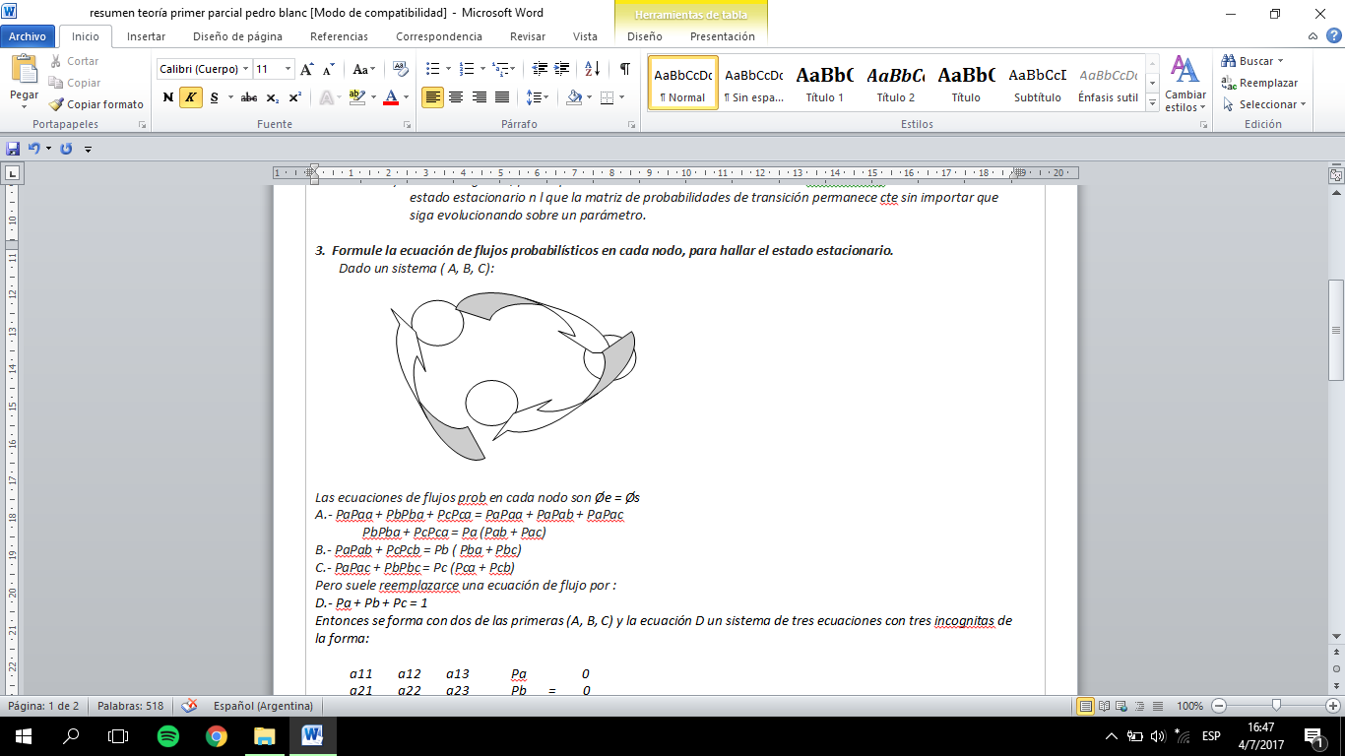
Dado un sistema ( A, B, C):

Las ecuaciones de flujos probabilísticos en cada nodo son Øe = Øs
A.- PaPaa + PbPba + PcPca = PaPaa + PaPab + PaPac
PbPba + PcPca = Pa (Pab + Pac)
B.- PaPab + PcPcb = Pb ( Pba + Pbc)
C.- PaPac + PbPbc = Pc (Pca + Pcb)
Pero suele reemplazarse una ecuación de flujo por :
D.- Pa + Pb + Pc = 1
Entonces se forma con dos de las primeras (A, B, C) y la ecuación D un sistema de tres ecuaciones con tres incógnitas de la forma:

a11 a12 a13 Pa 0
a21 a22 a23 Pb = 0
a31 a32 a33 Pc 1
A3x3 x PVE 3x1 = B 3x1
Luego : A-1 3x3 x (A3x3 x PVE3x1) = A-1 3x3 x B 3x1
PVE 3x1 = A-1 3x3 x B3x1 con lo que se calcula la matriz de probabilidad del estado estacionario a partir de las ecuaciones de los flujos probabilísticos.
4. Defina las condiciones obligatorias y el funcional de un modelo de filas de fuente infinita, y M canales en paralelo de igual velocidad.
- Las unidades que entran al sistema provienen de una fuente infinita
- No hay impaciencia por lo que la totalidad de las unidades que llegan permanecen en la cola sin importar el largo de la misma
5. ¿Qué es una cadena no ergódica? Defina clase comunicante, clase recurrente y estado absorbente.
Cadena no ergódica: si no existe alguna potencia positiva de la matriz de transición cuyas entradas sean todas estrictamente mayores que cero.
Una cadena homogénea: cuando la probabilidad de pasar del estado “i” al estado “j” en un instante “t” sólo depende de △t.
Accesible: cuando es posible pasar del estado “i” al estado “j” luego de que un número de transacciones.
Comunicante: Si es accesible desde “i” y viceversa.
Recurrente: Cuando la probabilidad de que la cadena se encuentre en un estado después de infinitas transacciones es posible.
Transitorio: lo contrario a recurrente.
Estado absorbente: aquel que una vez que entras, no podes salir
Estado sin retorno: aquel que no se comunica con ningún otro estado.
6. Definición de costo de espera.
Es el costo que le representa al cliente esperar, es decir, representa el costo de oportunidad del tiempo perdido. Un sistema con bajo costo de espera es una fuente importante de competitividad.
7. Defina “cadena de Markov”.
La cadena de Markov es un tipo especial de proceso discreto en el tiempo en el que la probabilidad de que ocurra un evento depende solamente del evento inmediatamente anterior. Si se conoce la historia del sistema hasta su instante actual, su estado presente resumen toda la información relevante para describir en probabilidad su estado futuro. Se puede clasificar como proceso de Markov si hablamos de una magnitud continua, o una cadena de Markov, si hablamos de una magnitud discreta.
8. Defina “modelo de filas de espera”.
El modelo de filas de esperas es un conjunto de modelos matemáticos que describen sistemas de líneas de espera particulares siendo su objetivo encontrar el estado del sistema y determinar una capacidad apropiada. Hay dos situaciones básicas: Llegar y recibir el servicio o llegar y esperar por el mismo.

9. Supuestos a tener en cuenta en un proceso estocástico.
Los supuestos que hay que cumplir par que un proceso estocástico sea bueno son:
- Se cuenta con una población infinita de la que urgen los clientes.
- No hay impaciencia.
- Los clientes llegan de acuerdo a un proceso Poisson con esperanza λ (tasa media de llegada).
- La última llegada es independiente de la siguiente.
- No hay prioridad en la fila de espera.
- Los tiempos entre dos personas siempre sigue una distribución exponencial.
- Ρ= λ/ μ < 1 (porque si no se cumple, se acumula gente y aumenta la tasa de deserción λd)
- Sale más gente de la que entra μ > λ.
10. ¿Cuáles son las condiciones necesarias para asegurar que un proceso estocástico es markoviano?
La condición para que un proceso estocástico sea markoviano es que la probabilidad condicional sobre el estado presente, futuro y pasado del sistema sean independientes
11. ¿Cómo determina formalmente, en régimen de parámetro discreto de 3 estados, el estado estacionario posible?
Se dice que una Cadena de Markov en tiempo discreto admite una distribución estacionaria en la medida que las probabilidades de largo plazo existen y es independiente de la distribución inicial (f0).
En este sentido se deben verificar ciertos requisitos para la existencia de esta distribución de probabilidades de largo plazo: la cadena debe ser irreducible y sus estados deben ser recurrentes positivos aperiódicos. Se recomienda revisar en detalle la clasificación de estados antes del cálculo de la distribución estacionaria.
12. ¿Qué condición debe cumplir una matriz de transición en régimen continuo para asegurar que es estocástica?
13. A una parada de taxis llegan taxis y pasajeros. Los taxis arriban cada tT minutos en promedio. Los pasajeros (o grupos de pasajeros que comparten el mismo taxi) arriban a la parada a una tasa media de λP. Asuma comportamiento estacionario, de nacimiento y muerte tipo Poisson. Plantear un modelo matemático y los supuestos que describan la situación.
14. Defina la condición obligatoria para que el sistema no genere cola de pasajeros infinita.
- Sale más gente de la que entra μ > λ.
15. ¿Qué es una matriz de transición entre estados? ¿Qué información contiene? ¿Cuáles son sus características particulares?
Una matriz estocástica (también denominada matriz de probabilidad, matriz de transición, matriz de sustitución o matriz de Markov) es una matriz utilizada para describir las transiciones en una cadena de Markov.
PV (m) = PV(0) x Mp(1)
PV (m): cantidad de pasos
PV(0): Vector de estado inicial
Mp(1): Matriz de transición de 1 paso
17. ¿Cuál es la condición obligatoria que debe cumplir un sistema de atención de M canales en paralelo para que la cola no tienda a ser infinita.
- Ρ= λ x M / μ < 1 (porque si no se cumple, se acumula gente y aumenta la tasa de deserción λd)

